课程详情
VR交互设计
第一天 | 上午 | VR的概念与案例体验  熟悉VR的概念、发展与常见设备，HTC Vive的安装与调试，体验VR精彩案例；快速开发、部署一个VR小应用，以掌握在Unity中开发，发布VR应用的基础知识。
 | 下午 | 交互设计案例分析  以VR智能售楼系统为例，分组体验5款应用，分析各自的优缺点，并由此引申出VR交互设计基本原则。
第二天 | 上午 | 完成VR智能售楼系统案例需求分析  分组设计一套VR智能售楼系统项目的需求。完成后，讨论可行性，并修改完善。
 | 下午 | C#、Unity 5.6和EditorVR基本操作  结合项目需求，学习C#、Unity 5.6和EditorVR（全球首款，也是目前唯一一款可以在VR环境中做交互设计与开发的应用）基本操作。一边学习，一边实践。
第三天 | 上午 | 完成VR智能售楼系统项目的基本架构  结合项目需求，掌握VR交互设计基础概念与常识，掌握Unity集成开发环境和基础知识，完成VR智能售楼系统项目的基本架构。
 | 下午 | 完成VR智能售楼系统项目的模型加载与渲染  结合项目需求，了解常见的VR设备与特点，熟悉Unity的光线、贴图、渲染，完成VR智能售楼系统项目的模型加载与渲染。
第四天 | 上午 | 完成VR智能售楼系统项目的导航系统  结合项目需求，掌握常见的VR交互方式及其优缺点；完成通过Vive手柄在系统中导航；通过Leap Motion识别手部抓、握、扫等动作。
 | 下午 | 完成VR智能售楼系统项目的智能虚拟“销售经理”  结合项目需求，熟悉Unity的角色动画系统，声音系统；尝试通过语音识别，让用户与智能虚拟“销售经理”交互。
第五天 | 上午 | 完成VR智能售楼系统项目的显示、性能优化  结合项目需求，掌握Unity应用显示、性能优化的基础知识，VR应用显示图像的特点与技术，完成VR智能售楼系统项目的显示、性能优化。
 | 下午 | 全身高精度低延时动作捕获  使用Kinect for Windows 2.0，完成全身高精度低延时动作捕获（25节点）。让用户可以通过自己的肢体动作，实时控制VR系统中的智能虚拟“销售经理”。
第六天 | 上午 | 完成VR智能售楼系统项目的移动版  以三星 Gear VR 第三版为例，介绍移动VR的特点是什么，以及如何针对这些特点设计，开发，部署移动VR应用。
 | 下午 | 完成VR教学应用和VR游戏  结合以上6天所学内容，快速设计，开发，部署一个简单VR教学应用或VR游戏(二选一)。
第七天 | 上午 | 总结、复习、问题解答  1. 如何为VR应用建模、制作贴图、角色动画：3ds Max、Maya建模基本技能，包括建立几何体和曲面建模等；掌握设定材质和贴图的方法；掌握动画编辑器等制作动画的技能；掌握创建角色动画的技能。  注：此项为可选内容，将根据课程时间进度情况，动态调节。  2. VR摄影摄像的基本常识与技巧：摄影摄像器材的选择；VR视频的同步，拼缝，缝合与编辑；常见VR图像视频编辑软件等。  注：此项为可选内容，将根据课程时间进度情况，动态调节。  3. 总结回顾所学内容，针对学员遇到的问题，集中解答。
 | 下午 | VR学科体系建设系统解决方案  探讨VR相关课程的开设，如：VR动画、VR摄影摄像、VR交互设计与开发等；如何理论实践相结合，项目实训和知识学习相结合，快速，高效地培养优秀的VR 专业人才。
第八天 | 上午 | 高校 VR方向数字媒体技术专业建设的经验和教训分享
 | 下午 | 分享虚拟现实Vizard的技术实现和10年来高校VR教学的成果案例
第九天 | 上午 | VR虚拟现实方向的老师去T3教育虚拟现实实验室交流考察
 | 下午 | 准备成果汇报的作品
第十天 |  | 结业式  教师培训各方向成果汇报展示，现场评比，颁发证书。分享培训的深刻体会，展示培训收获的成果。
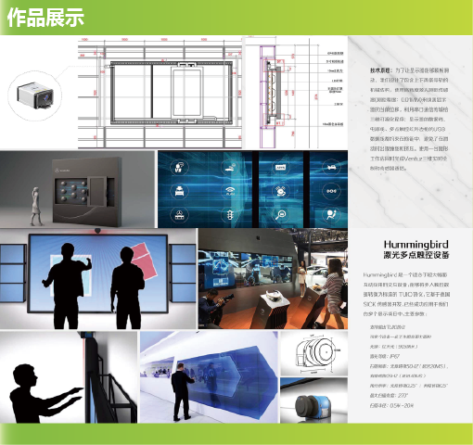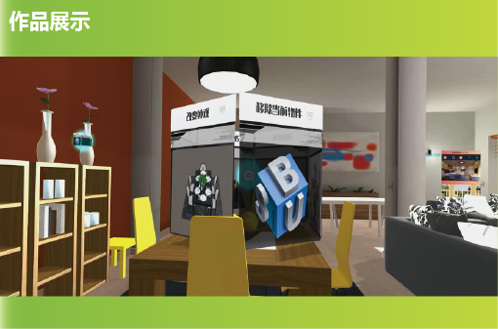

UI设计
第一天 | 上午  下午 | UI/UX设计基础与icon绘制  课程总论；什么是UI ？ UI 的工作流。PS 基础、ICON 形状及钢笔运用、扁平图标制作。  ICON 图层样式及蒙版应用微质感、水晶质感图标练习。ICON 微材质制作斜面浮雕与混合模式应用。手机主题特性分析及创意制作。  了解移动UI发展前景，对UI概念有更深刻的认识，了解图标的发展历史与趋势。PS软件的综合运用，熟练使用PS图层样式及蒙版制作不同风格图标。材质图标的制作及手机主题的特性、设计规则。ICON制作高级技巧、培养学生创意制作能力并能统一风格完成作品。
第二天 | 上午  下午 | 交互原型设计课  课程总论；什么是UI ？ UI 的工作流。产品认识/ 用户需求分析实训、Axure RP 软件基础。  Axure RP 总论与系统流程图制作。Axure RP动态面板熟练运用。  了解什么是UI，UI 设计师的工作流程是怎样的。有初步的产品概念、通过taobao ARP 界面制作熟悉Axure RP 的基础操作。通过360杀毒的ARP 界面实现，熟悉Axure RP 的母版及动态面板的运用。通过talkman 的ARP界面实现，熟练Axure RP 的动态面板的高级运用。
第三天 | 上午  下午 | banner广告设计与表现  AI基础操作。字体设计讲解、纯文字排版设计（AI）。PS讲解字体设计效果处理。文字banner 排版设计整体结合。  形状创立、小黑小白的使用、颜色（纯色、渐变）、路径查找器、布尔运算。剪切蒙版、混合工具、事实上色、文字。文本输入，画笔操作（平滑工具使用变形）。灵活将AI（造型）+PS（效果-图层样式）结合使用。
第四天 | 上午  下午 | 移动平台设计基础课  认识工作流。针对分析报告提供可行性建议。生成拓扑图。实现原型图。完善并进行交互稿测试 。  学生分组讨论完成项目立项。提取痛点，抓住需求并生成功能以解决用户需求。掌握分析成熟产品的层级架构、生成自己的拓扑图。帮助学生掌握页面控件布局。帮助学生整合并优化产品。
第五天 | 上午  下午 | 移动平台设计项目提案  移动项目模拟提案。  整合并优化产品。
第六天 | 上午  下午 | HTML基础与web设计规范  WEB 设计规范。WEB 设计规范（字体、间距、网页布局、栅格化布局）。HTML 基础标签语言。HTML 静态网页解析。了解web设计规范。熟知web设计规范。十个标签的基础讲解。十个标签的详细讲解。DW的静态界面的灵活运用。
第七天 | 上午  下午 | web轻应用开发  轻应用设计规范。轻应用功能解析。了解页面级别关系，学会划分级别。运用PS 将静态网页操作出来。运用PS 将静态网页操作出来。运用DW 将静态网页实现。
第八天 | 上午  下午 | 微信小程序开发基础  小程序开发软件。微信公众平台规范。小程序界面设计。了解微营销的产品特征。练习指定营销主题的页面。绘制相应的微营销产品页面。添加微营销页面的过场动画。
第九天 | 上午  下午 | 微信小程序界面开发  小程序框架基础。小程序API应用开发。新闻资讯类小程序功能解析。微营销作品展示，训练对于个人作品的语言介绍能力。
第十天 |  | 微信小程序实例汇报  新闻资讯类小程序实例开发。
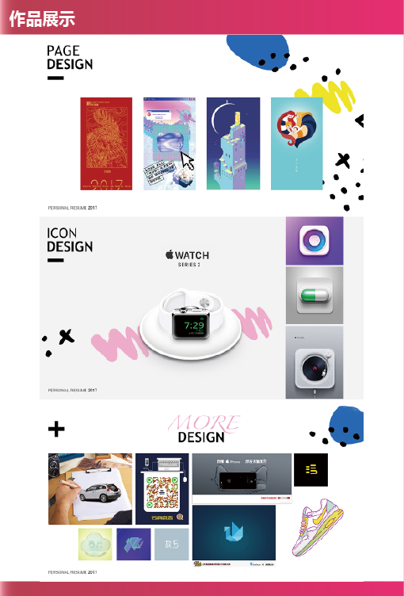

影视设计
第一天 | 上午 | 影视设计与讲师  讲师通过展示，分析，分享一线实战经验在影视设计行业里的心得与观点。  通过行业经历分享影视制作无形规则与潜在技巧，让学员快速了解行业变迁历史。
 | 下午 | 影视设计流程  影视作品在商业应用领域中使用的前期构思与后期制作的规范流程。  流程是创意制作行业的重中之重，平衡商业与创作设计的主要通路。
第二天 | 上午 | 镜头语言 - 节奏  影视设计中，起引导作用的视觉路径与会说话的行为语言、还有不可缺少的情绪波动-节奏与引爆点。镜头语言与节奏是产生画面带入感的捷径，也是传递信息和讲述的技巧，是影视行业的重点。
 | 下午 | 完成剪辑作品  在提供的资料库中选取多个不同的片段，通过视觉路径与镜头语言相组接的方法，完成一个剪辑作品。通过学习和练习掌握剪辑的技巧与视线运动控制技巧。
第三天 | 上午 | 分镜图/脚本设计  进入后期制作之前，能够确定方向与风格的原型。掌握影视制作前期的技巧。
 | 下午 | 完成分镜图/脚本作品  进入后期制作之前，能够确定方向与风格的原型。掌握影视制作前期的技巧。
第四天 | 上午 | 影视的魅力所在  从本质本上区别平面设计与影视设计。深入认识影视设计的本质。
 | 下午 | 完成“另类”的影视分镜图/脚本  从本质本上区别平面设计与影视设计。深入认识影视设计的本质。
第五天 | 上午 | 包装与特效  包装与特效的原理与实际影视设计中应用的技巧。了解包装与特效在影视行业中的存在价值。
 | 下午 | 完成基本的包装/特效作品  教师们各自创造一个属于自己的包装/特效的影视设计作品。发挥每位教师的自身特长去完成个人视觉创意作品。
第六天 | 上午 | 包装与特效  包装与特效的原理与实际影视设计中应用的技巧。深入了解包装与特效在影视行业中的存在价值。
 | 下午 | 完成较高难度的包装/特效作品  教师们各自创造一个属于自己的包装/特效的影视设计作品。发挥每位教师的自身特长去完成个人视觉创意作品。
第七天 | 上午 | 进入前期工作  讲师帮助每个小组完善创意与制作流程。参与体验执行制作前的创意流程。
 | 下午 | 开始创造影视设计作品  讲师帮助每个小组完善创意与制作流程。每个小组通过体验创意流程，开会、讨论、辩论产生热情。
第八天 | 上午  下午 | 根据流程执行设计  小组开始创造影视设计作品，随时与讲师进行沟通。完成影视设计实战DIY作品。
第九天 | 上午 | 完善作品  小组开始创造影视设计作品，随时与讲师进行沟通。完成影视设计实战DIY作品。
 | 下午 | 作品收尾  每个小组分享，创造过程中的心得与感受，并录制成花絮。纪录/分享热情与创意的心得与体会。
第十天 |  | 结业式  教师培训各方向成果汇报展示，现场评比，颁发证书。分享培训的深刻体会，展示培训收获的成果。
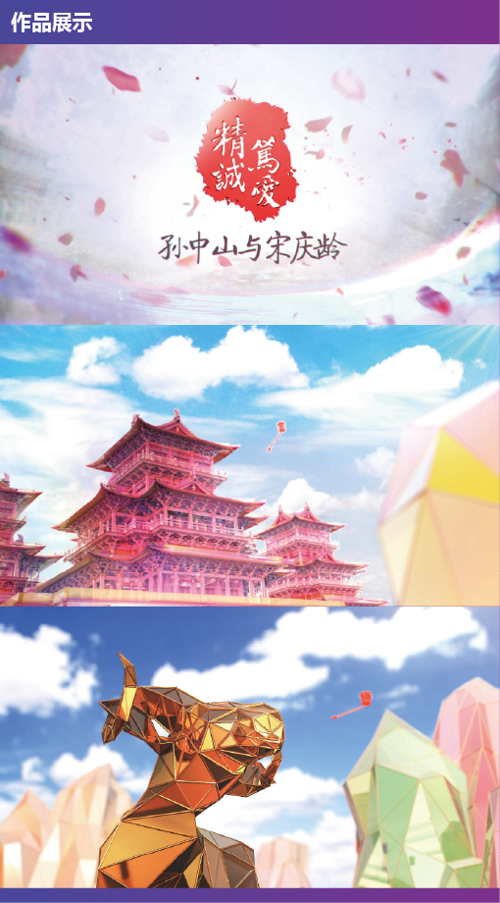

创意设计
第一天 | 上午 | 从素材到元素、从元素到设计  服务于创意思维的PS四大组成工具与技法。通过课程引领学员了解PS的精髓，掌握使用PS将素材变成设计元素、提升设计元素品质、提升设计创意表达能力和高效处理文件的方法。
 | 下午 | 国际PS创意作品技法大揭秘  2015-2017国际前沿的PS作品解析。通过案例了解和掌握前沿PS作品的创作特点、水平以及创作的方法和技法。
第二天 | 上午 | 创意是怎么诞生的  PS图像创意的创作思路与创作方法。系统掌握图像/图形的创意设计方法。
 | 下午 | PS重点工具解析  一对一实时解答技术难题和案例解析。有针对性的分析与解答参训老师的技术问题需求。
第三天 | 上午 | AI vs PS  处理图形技术的首选软件；AI和PS的区别；AI的常用工具讲解。通过差异的比较方式掌握AI的特性，短时间内掌握AI的基本使用方法，并可独立进行设计
 | 下午 | AI重点工具详解  绘图类工具、上色类工具、调整类工具的使用。
第四天 | 上午 | 小LOGO 大内涵  设计公司提案分享;标志设计的常用方法通过案例讲解，了解和掌握LOGO创意技法和创意思维方法，并学习常用的提案技巧。
 | 下午 | 系统的VI设计  国内外案例分析。掌握VI系统的内容、框架、结构.
第五天 | 上午 | 字体设计那些事儿  文字与字体基础认知;创意字体设计。了解和掌握文字的基本术语、结构与视觉特征；了解和掌握字体创意的创作方法。
 | 下午 | 失败案例的反思  从失败中寻找方法，提取总结经验。
第六天 | 上午 | 高效的ID  处理编排设计的首选软件；ID 和PS/AI 的区别；ID 常用工具详解。通过案例，了解ID 的常用工具，并可独立进行设计。
 | 下午 | 版式设计是什么  版式设计原则；视觉设计核心元素的运用。了解和掌握版式设计的相关原则，了解和掌握视觉元素的性质及使用原则。
第七天 | 上午 | 书籍设计三部曲  编排设计（封面、内页）；常用工艺与装帧；书籍设计的出版流程。掌握书籍设计的基础知识、常用工艺以及书籍出版的流程与规范。
 | 下午 | 印刷设计规范  印刷规范；常见的印刷失误案例分析。了解和掌握印刷规范，规避风险印刷。
第八天 | 上午 | 创意的来源、创意思维与设计表现形式、实例  平面设计中的创意规律；经典作品创意特点；创意与设计表现手法的关系；从创意产生到设计成品的流程；分析创意设计思路规律；相关软件应用概述。认识创意的产生及手法与分类、掌握相关软件技能、色彩构成、平面构成、用户体验研究、消费心理学、市场营销、文案创意等相关知识为重点。以及如何在标准流程中完美的进行团队合作。
 | 下午 | logo 设计  logo 形象分类、设计原则、设计思路、创意练习。实际案例模拟。掌握 logo 创意、设计的基本法则， 熟练软件技术、掌握创意要点，熟悉平面设计视觉规范、驾驭设计软件等知识点。
第九天 | 上午 | POP、DM创意设计  图像处理练习(人像与静物)；风格定位；色彩搭配；构图练习；设计手法练习(软件应用)。实际案例模拟。掌握平面创意设计分类的不同侧重点及统一性。进一步掌握平面设计基本法则、熟练软件技术。
 | 下午 | 海报创意设计
第十天 |  | 结业式  教师培训各方向成果汇报展示，现场评比，颁发证书。分享培训的深刻体会，展示培训收获的成果。
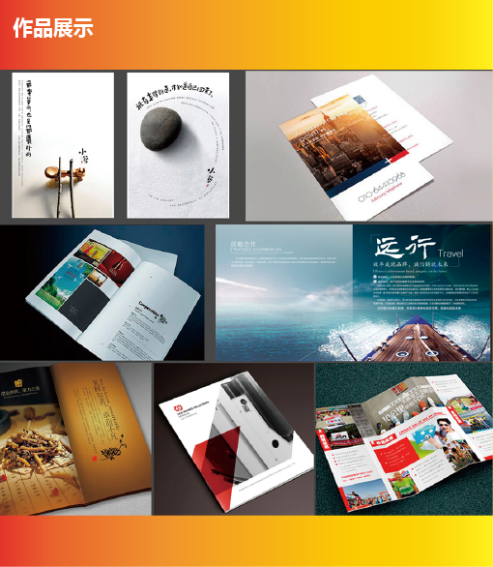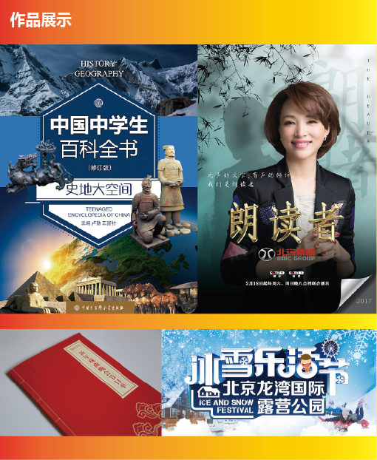

跨媒介版式及动态设计
第一天 | 上午 | 跨媒介  当下的跨媒介设计工作；当下的跨媒介设计师当下的跨媒介设计工具；大牛们都在哪里看东西（printrest、dribbble、zcool、花瓣）；新手设计师如何有效地提升设计力（看+想+做+分享）。
 | 下午 | 版式设计  版式设计四大基本原则：对齐、对比、重复、亲密性。  网格系统在传统平面设计及界面设计中的典型应用。  字里行间的设计细节。  版式设计的工作流程。  版式设计中的配色技巧。  如何开发及维护自己的版式设计客户。  一个真实的版式设计任务。
第二天 | 上午
 | 下午
第三天 | 上午
 | 下午
第四天 | 上午
 | 下午
第五天 | 上午 | 动态设计  “动图”的设计、生成和应用。  一本可以在电脑、智能设备、网站发布的交互电子杂志。  AR 图书创意。  Photoshop 的3D、视频、动画等新功能在跨媒界设计中的应用。  一个APP 的动态原型实践。
 | 下午
第六天 | 上午
 | 下午
第七天 | 上午
 | 下午
第八天 | 上午 | 综合实践  视觉提案大作业。
 | 下午
第九天 | 上午
 | 下午
第十天 |  | 结业式  教师培训各方向成果汇报展示，现场评比，颁发证书。分享培训的深刻体会，展示培训收获的成果。
